集美大学计算机工程学院实验报告

课程名称： Java程序设计 | 班级：计算2114 | 实验成绩：
实验编号：003 | 姓名： 庄佳强 | 实验日期：2022.10.5
实验名称： | 学号：2021211331104 | 实验地点：陆大0216

一、目的（本次实验所涉及并要求掌握的知识点）
1.通过熟悉文件的读写方法，掌握Javal/0流技术。

二、实验内容与设计思想（设计思路、主要代码结构、主要代码段的文字分析、输出结果截图）
第一部分：验证部分：通过对代码的编辑和运算，验证java的内容//验证无文字解析

课本pg.330一程序Example12_2.java（列出文件)

课本pg.333—程序Example12_4.java(字节流读)
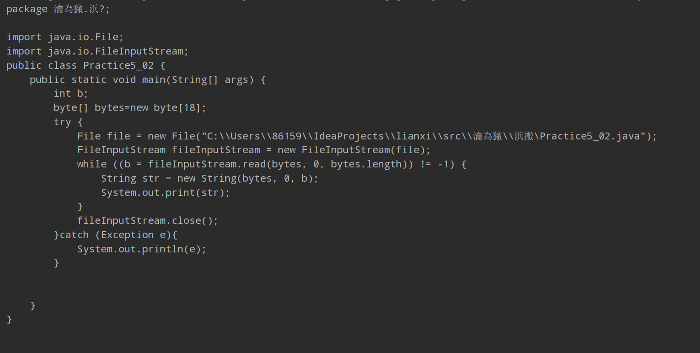

课本pg.349一程序Example12_5.java(字节流写)

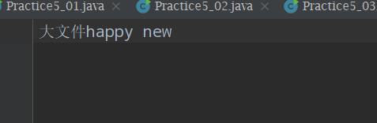
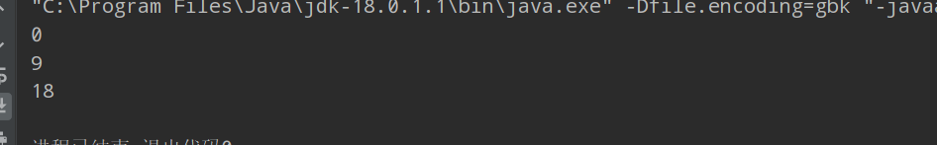

课本pg.336-程序Example12_6. java(字符流)
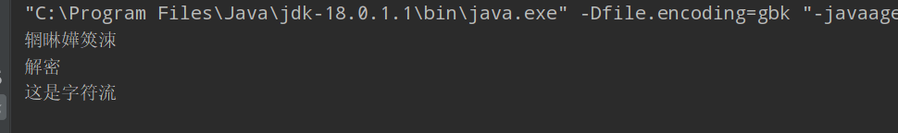

课本pg.338—程序Example12_7.java(缓冲流)

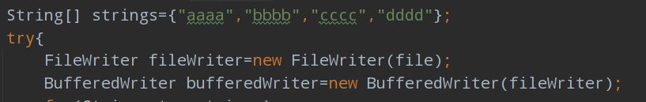
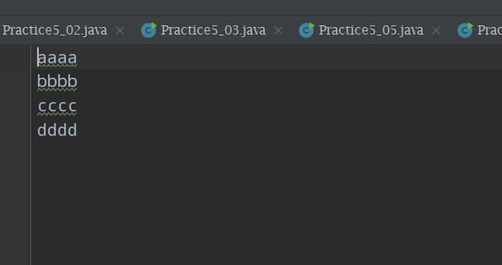
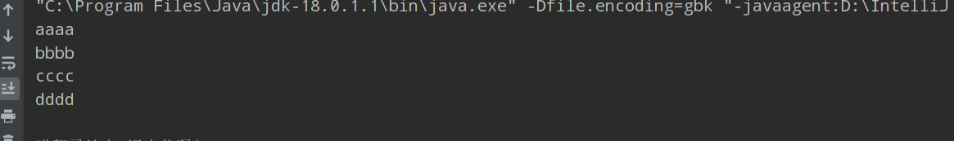
课本pg.349一程序Example12_14.java(对象流)
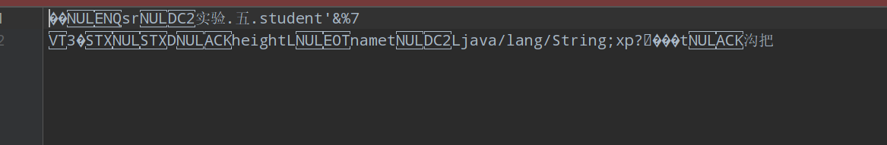

- :设计部分
(1）题目:数字存取操作:让用户输入8个整数，将这些数写入文件num.txt中;然后从该文件读取这些数，在内存中对它们进行逆序排序，再打印输出结果。
要求:分别使用字节流和字符流操作方式完成。
设计: 使用字节流或者字符流先把数据已byte或者char类型读入文件中，再通过对应对象读入内存中，用scanner解析输出。

结果：
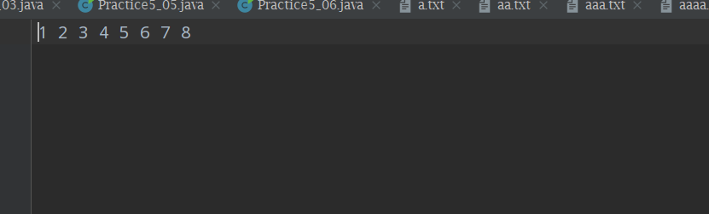
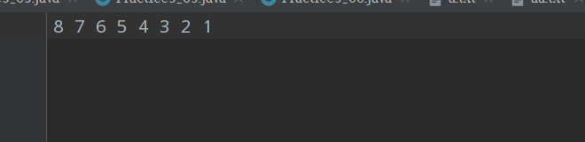
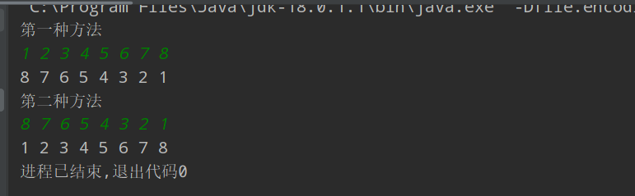

(2）题目:文件内容加行号:给定一个文件，通过文件读写，给文件内容加行号，行号形式如:
1:) xxxxxx
2:) xxxXXX
要求:使用缓冲流操作。

设计：使用缓冲流读入写出。在写入后给字符串添加i：)再写入就好。
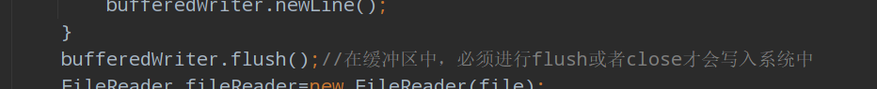
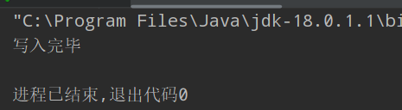
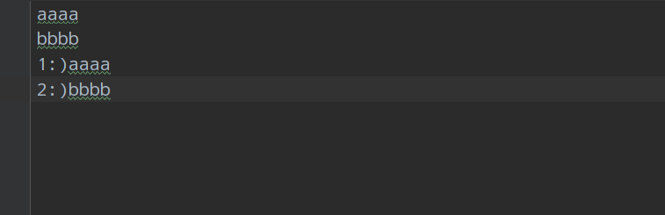
(3）题目:汽车对象存取:设计一个汽车类，把汽车对象存储进文件。能从文件中查找某个汽车对象并打印输出。
要求:使用对象流进行操作。
设计:在把对象序列化之后蔡可以读入。通过temp对比读入的对象。通过mark显示标记。
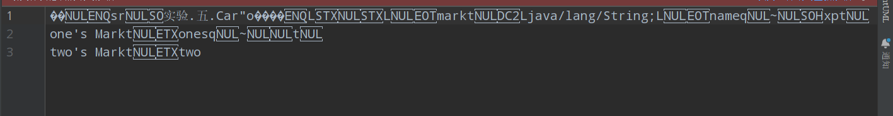
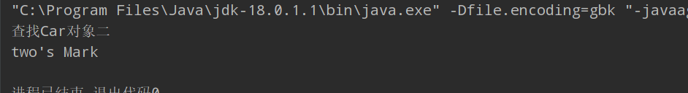

三、实验使用环境（本次实验所使用的平台和相关软件）
IntelliJ IDEA Community Edition 2022.1
四、实验小结（实验中遇到的问题及解决过程、实验中产生的错误及原因分析、实验体会和收获）
1.学会了I/O流的基本操作，掌握了一下文件的细节。
2.BufferFileWriter对象为高级类，数据是先存在缓冲区中，只有在flush或者close时才会写入的文件中。
3.File写入对象默认为刷新文件，当true为追加。
4.对象写入文件必须先序列化。

- 参考文献（书籍、网址链接等）

无。

六、源代码附件（完整的程序源代码，注意排版紧凑，字体、字间距选择小一点的）
Practice5_01
import javax.swing.*;
import java.io.*;
import java.nio.charset.StandardCharsets;
import java.util.ArrayList;
import java.util.Scanner;
public class Practice5_001 {
public static void main(String[] args) {
Scanner scanner=new Scanner(System.in);
System.out.println("第一种方法");
String str =scanner.nextLine();
byte[] bytes =str.getBytes(StandardCharsets.UTF_8);
try{
File file=new File("num.txt");
FileOutputStream fileOutputStream =new FileOutputStream(file);
fileOutputStream.write(bytes);
fileOutputStream.close();
FileInputStream fileInputStream=new FileInputStream(file);
int b;
byte[] new_bytes=new byte[20];
while((b=fileInputStream.read(new_bytes,0,new_bytes.length))!=-1) {
str = new String(new_bytes, 0, b);
}
fileInputStream.close();
Scanner scanner1=new Scanner(str);
ArrayList<Integer>arrayList=new ArrayList<>();
while(scanner1.hasNext())
arrayList.add(scanner1.nextInt());
for(int i=arrayList.size()-1;i>=0;i--)
System.out.print(arrayList.get(i)+" ");
System.out.println();
}catch (Exception e){}
System.out.println("第二种方法");
str =scanner.nextLine();
try{
char[] chars=str.toCharArray();
File file=new File("num.txt");
FileWriter fileWriter=new FileWriter(file);
fileWriter.write(chars);
fileWriter.close();
FileReader fileReader=new FileReader(file);
int b;
char[] chars1=new char[20];
Scanner scanner1=new Scanner(file);//可以直接读取文件
scanner1.useDelimiter("[^123456789]+");
ArrayList<Integer>arrayList=new ArrayList<>();
while(scanner1.hasNext())
arrayList.add(scanner1.nextInt());
for(int i=arrayList.size()-1;i>=0;i--)
System.out.print(arrayList.get(i)+" ");
}catch (Exception e){}
}
}

Practice5_02
import java.io.File;
import java.io.FileInputStream;
public class Practice5_02 {
public static void main(String[] args) {
int b;
byte[] bytes=new byte[18];
try {
File file = new File("C:\\Users\\86159\\IdeaProjects\\lianxi\\src\\实验\\五\\Practice5_02.java");
FileInputStream fileInputStream = new FileInputStream(file);
while ((b = fileInputStream.read(bytes, 0, bytes.length)) != -1) {
String str = new String(bytes, 0, b);
System.out.print(str);
}
fileInputStream.close();
}catch (Exception e){
System.out.println(e);
}
}
}
Practice5_03
import java.io.File;
import java.io.FileOutputStream;
import java.io.IOException;
import java.io.OutputStream;
import java.nio.charset.StandardCharsets;
public class Practice5_03 {//byte数组
public static void main(String[] args) {
byte[] a="大文件".getBytes(StandardCharsets.UTF_8);
byte[] b="happy new".getBytes(StandardCharsets.UTF_8);
File fIle=new File("a.txt");
try{
FileOutputStream fileOutputStream=new FileOutputStream(fIle);//默认为刷新状态
System.out.println(fIle.length());
fileOutputStream.write(a);
System.out.println(fIle.length());
fileOutputStream.close();
fileOutputStream=new FileOutputStream(fIle,true);//不覆盖==追加状态
fileOutputStream.write(b,0,b.length);
System.out.println(fIle.length());
fileOutputStream.close();
}catch (Exception e) {System.out.println(e);}
}
}

Practice5_04
import java.io.File;
import java.io.FileReader;
import java.io.FileWriter;
public class Practice5_04 {//字符数组
public static void main(String[] args) {
char[] a = "这是字符流".toCharArray();
try {
File file = new File("aa.txt");
for(int i=0;i<a.length;i++)
a[i]=(char)(a[i]^'R');
FileWriter fileWriter = new FileWriter(file);
fileWriter.write(a, 0, a.length);
fileWriter.close();
FileReader fileReader = new FileReader(file);
char New[] = new char[10];
int b;
while ((b = fileReader.read(New, 0, New.length)) != -1) {
String str = new String(New, 0, b);//到b是防止读入空
System.out.println(str);
}
fileReader.close();
System.out.println("解密");
fileReader = new FileReader(file);
while ((b = fileReader.read(New, 0, New.length)) != -1) {
for (int i = 0; i < b; i++) {
New[i] = (char) (New[i] ^ 'R');
}
String str = new String(New, 0, b);
System.out.println(str);
}
fileReader.close();
} catch (Exception e) {
System.out.println(e);
}
}
}

Practice5_05
import java.io.*;
public class Practice5_05 {//字符串
public static void main(String[] args) {
File file=new File("aaa.txt");
String[] strings={"aaaa","bbbb","cccc","dddd"};
try{
FileWriter fileWriter=new FileWriter(file);
BufferedWriter bufferedWriter=new BufferedWriter(fileWriter);
for(String str :strings)
{
bufferedWriter.write(str);
bufferedWriter.newLine();
}
bufferedWriter.flush();//刷新缓存
bufferedWriter.close();//后开先关，不然无法写入数据,因为数据还在fileWriter中缓存着
fileWriter.close();
FileReader fileReader=new FileReader(file);
BufferedReader bufferedReader=new BufferedReader(fileReader);
String str=null;
while((str=bufferedReader.readLine())!=null){//可以使用read 这是使用FileReader的方法
System.out.println(str);
}
bufferedReader.close();//后开先关
fileReader.read();
}catch (Exception e){}
}
}
Practice5_06
import java.io.*;
public class Practice5_06 {//对象流->万物流
public static void main(String[] args) {
student student1=new student();
student1.setHeight(1.1);
student1.setName("沟把");
File file=new File("aaaa.txt");
try{
FileOutputStream fileOutputStream=new FileOutputStream(file);
ObjectOutputStream objectOutputStream=new ObjectOutputStream(fileOutputStream);
objectOutputStream.writeObject(student1);
objectOutputStream.close();
FileInputStream fileInputStream=new FileInputStream(file);
ObjectInputStream objectInputStream=new ObjectInputStream(fileInputStream);
student New= (student) objectInputStream.readObject();//读入为object记得准换
System.out.println(New.name+New.height);
}catch (Exception e){}
}
}
class student implements Serializable{//写入对象流要保证序列化
String name =null;
double height;
public void setName(String name) {
this.name = name;
}
public void setHeight(double height) {
this.height = height;
}
}
Practice5_001
import javax.swing.*;
import java.io.*;
import java.nio.charset.StandardCharsets;
import java.util.ArrayList;
import java.util.Scanner;
public class Practice5_001 {
public static void main(String[] args) {
Scanner scanner=new Scanner(System.in);
System.out.println("第一种方法");
String str =scanner.nextLine();
byte[] bytes =str.getBytes(StandardCharsets.UTF_8);
try{
File file=new File("num.txt");
FileOutputStream fileOutputStream =new FileOutputStream(file);
fileOutputStream.write(bytes);
fileOutputStream.close();
FileInputStream fileInputStream=new FileInputStream(file);
int b;
byte[] new_bytes=new byte[20];
while((b=fileInputStream.read(new_bytes,0,new_bytes.length))!=-1) {
str = new String(new_bytes, 0, b);
}
fileInputStream.close();
Scanner scanner1=new Scanner(str);
ArrayList<Integer>arrayList=new ArrayList<>();
while(scanner1.hasNext())
arrayList.add(scanner1.nextInt());
for(int i=arrayList.size()-1;i>=0;i--)
System.out.print(arrayList.get(i)+" ");
System.out.println();
}catch (Exception e){}
System.out.println("第二种方法");
str =scanner.nextLine();
try{
char[] chars=str.toCharArray();
File file=new File("num.txt");
FileWriter fileWriter=new FileWriter(file);
fileWriter.write(chars);
fileWriter.close();
FileReader fileReader=new FileReader(file);
int b;
char[] chars1=new char[20];
Scanner scanner1=new Scanner(file);//可以直接读取文件
scanner1.useDelimiter("[^123456789]+");
ArrayList<Integer>arrayList=new ArrayList<>();
while(scanner1.hasNext())
arrayList.add(scanner1.nextInt());
for(int i=arrayList.size()-1;i>=0;i--)
System.out.print(arrayList.get(i)+" ");
}catch (Exception e){}
}
}

Practice5_002
import java.io.*;
public class Practice5_002 {
public static void main(String[] args) {
File file=new File("b.txt");
String[] strings={"aaaa","bbbb"};
try{
FileWriter fileWriter=new FileWriter(file);
BufferedWriter bufferedWriter=new BufferedWriter(fileWriter);
for(String str:strings) {
bufferedWriter.write(str);
bufferedWriter.newLine();
}
bufferedWriter.flush();//在缓冲区中，必须进行flush或者close才会写入系统中
FileReader fileReader=new FileReader(file);
BufferedReader bufferedReader=new BufferedReader(fileReader);
String str;
int i=0;
while ((str=bufferedReader.readLine())!=null){
strings[i]=(i+1+":)"+str);
i++;
}
for(String strr:strings) {
bufferedWriter.write(strr);
bufferedWriter.newLine();
}
System.out.println("写入完毕");
bufferedWriter.flush();//在缓冲区中，必须进行flush或者close才会写入系统中
bufferedWriter.close();
fileWriter.close();
fileReader.close();
bufferedReader.close();
}catch (Exception e){}
}
}

Practice5_003
import java.io.*;
import java.util.Date;
public class Practice5_003 {
public static void main(String[] args) {
Car car1 = new Car();
car1.setName("one");
car1.setMark("one's Mark");
Car car2 = new Car();
car2.setName("two");
car2.setMark("two's Mark");
try {
File file = new File("Car.txt");
FileOutputStream fileOutputStream = new FileOutputStream(file);
ObjectOutputStream objectOutputStream = new ObjectOutputStream(fileOutputStream);
objectOutputStream.writeObject(car1);
objectOutputStream.writeObject(car2);
objectOutputStream.close();
fileOutputStream.close();
FileInputStream fileInputStream = new FileInputStream(file);
ObjectInputStream objectInputStream = new ObjectInputStream(fileInputStream);
Car temp = null;
System.out.println("查找Car对象二");
while ((temp = (Car) objectInputStream.readObject()) != null) {
if (temp.name.equals("two")) {
System.out.println(temp.mark);
System.exit(0);
}
}
System.out.println("寻找失败");
} catch (Exception e) {
}
}
}
class Car implements Serializable{
String name;
String mark;
public void setName(String name) {
this.name = name;
}
public void setMark(String mark) {
this.mark = mark;
}
}

